Материалы 35 сессии Совета народных депутатов муниципального образования «Кошехабльский район»
24 сентября 2021 года

№  муниципального акта | Дата принятия | Наименование  муниципального акта
236-4/133 | 24 сентября  2021 года | Об утверждении Положения о муниципальном земельном контроле на территории муниципального образования «Кошехабльский район»
239-4 /134 | 24 сентября  2021 года | Об утверждении Положения о муниципальном контроле на автомобильном транспорте и в дорожном хозяйстве в муниципальном образовании «Кошехабльский район»
240-4 /135 | 24 сентября  2021 года | Об утверждении Положения о муниципальном жилищном контроле на территории муниципального образования «Кошехабльский район»
241-4/136 | 24 сентября  2021 года | Об утверждении Положения о муниципальной поддержке инвестиционной деятельности в муниципальном образовании «Кошехабльский район»
242-4/137 | 24 сентября  2021 года | О внесении изменения в Правила землепользования и застройки муниципального образования «Блечепсинское сельское поселение», утвержденные решением Совета народных депутатов муниципального образования «Кошехабльский район» от 24.12.2019г. №85.
243-4/138 | 24 сентября  2021 года | Об утверждении Порядка рассмотрения запроса информации о деятельности Совета народных депутатов муниципального образования «Кошехабльский район», составленного на иностранном языке

РЕСПУБЛИКА АДЫГЕЯ
СОВЕТ НАРОДНЫХ ДЕПУТАТОВ
МУНИЦИПАЛЬНОГО ОБРАЗОВАНИЯ
«Кошехабльский район»
РЕШЕНИЕ
от 27 сентября 2021г. № 133 а. Кошехабль

Об утверждении Положения о муниципальном земельном контроле на территории муниципального образования «Кошехабльский район»
Принято на 35 сессии
Совета народных депутатов
муниципального образования
«Кошехабльский район»
четвертого созыва
24 сентября 2021г. № 236-4

В соответствии с Земельным кодексом Российской Федерации, Федеральным законом от 06.10.2003 № 131-ФЗ «Об общих принципах организации местного самоуправления в Российской Федерации», в целях реализации Федерального закона от 31.07.2020 № 248-ФЗ «О государственном контроле (надзоре) и муниципальном контроле в Российской Федерации» Совет народных депутатов муниципального образования «Кошехабльский район» решил:

1.Утвердить Положение о муниципальном земельном контроле на территории муниципального образования «Кошехабльский район» (приложение №1).
2. Контроль за исполнением решения оставляю за собой.
3.Опубликовать настоящее решение в районной газете «Кошехабльские вести», а также разместить на официальном сайте администрации муниципального образования «Кошехабльский район» admin-koshehabl.ru
4.Направить настоящее решение главе муниципального образования «Кошехабльский район» для подписания и опубликования.
5. Настоящее решение вступает в силу с 01 декабря 2021 года.

Глава Председатель

Совета народных депутатов

МО «Кошехабльский район» МО «Кошехабльский район»

_____________ З.А.Хамирзов ______________ А.В. Брянцев

РЕСПУБЛИКА АДЫГЕЯ
СОВЕТ НАРОДНЫХ ДЕПУТАТОВ
МУНИЦИПАЛЬНОГО ОБРАЗОВАНИЯ
«Кошехабльский район»
РЕШЕНИЕ
от 27 сентября 2021г. № 134 а. Кошехабль
Об утверждении Положения о муниципальном контроле
на автомобильном транспорте и в дорожном хозяйстве в муниципальном образовании «Кошехабльский район»

Принято на 35 сессии
Совета народных депутатов
муниципального образования
«Кошехабльский район»
четвертого созыва
24 сентября 2021г. № 239-4

В соответствии с Федеральными законами от 06.10.2003 № 131-ФЗ «Об общих принципах организации местного самоуправления в Российской Федерации», от 08.11.2007 № 257-ФЗ «Об автомобильных дорогах и о дорожной деятельности в Российской Федерации и о внесении изменений в отдельные законодательные акты Российской Федерации», от 08.11.2007 № 259-ФЗ «Устав автомобильного транспорта и городского наземного электрического транспорта», от 31.07.2020 248-ФЗ «О государственном контроле (надзоре) и муниципальном контроле в Российской Федерации», Совет народных депутатов муниципального образования «Кошехабльский район» решил:
1.Утвердить Положение о муниципальном контроле на автомобильном транспорте и в дорожном хозяйстве в муниципальном образовании «Кошехабльский район» (приложение №1).
2. Контроль за исполнением решения оставляю за собой.
3. Опубликовать настоящее решение в районной газете «Кошехабльские вести», а также разместить на официальном сайте администрации муниципального образования «Кошехабльский район» admin-koshehabl.ru
4. Направить настоящее решение главе муниципального образования «Кошехабльский район» для подписания и опубликования.
5. Настоящее решение вступает в силу с 01 декабря 2021 года.

Глава Председатель

Совета народных депутатов

МО «Кошехабльский район» МО «Кошехабльский район»

_____________ З.А.Хамирзов _______________ А.В. Брянцев

РЕСПУБЛИКА АДЫГЕЯ
СОВЕТ НАРОДНЫХ ДЕПУТАТОВ
МУНИЦИПАЛЬНОГО ОБРАЗОВАНИЯ
«Кошехабльский район»
РЕШЕНИЕ
от 27 сентября 2021г. № 135 а. Кошехабль

Об утверждении Положения о муниципальном жилищном контроле

на территории муниципального образования «Кошехабльский район»

Принято на 35 сессии
Совета народных депутатов
муниципального образования
«Кошехабльский район»
четвертого созыва
24 сентября 2021г. № 240-4

В соответствии с Жилищным кодексом Российской Федерации, Федеральными законами от 06.10.2003 № 131-ФЗ «Об общих принципах организации местного самоуправления в Российской Федерации», от 31 июля 2020 г. № 248-ФЗ «О государственном контроле (надзоре) и муниципальном контроле в Российской Федерации» решил:

1. Утвердить прилагаемое Положение о муниципальном жилищном контроле на территории муниципального образования «Кошехабльский район» (Приложение №1)
2. Контроль за исполнением решения оставляю за собой.
3. Опубликовать настоящее решение в районной газете «Кошехабльские вести», а также разместить на официальном сайте администрации муниципального образования «Кошехабльский район» admin-koshehabl.ru
4. Направить настоящее решение главе муниципального образования «Кошехабльский район» для подписания и опубликования.
5. Настоящее решение вступает в силу с 01 декабря 2021 года.

Глава Председатель

Совета народных депутатов

МО «Кошехабльский район» МО «Кошехабльский район»

_____________ З.А.Хамирзов _______________ А.В. Брянцев
РЕСПУБЛИКА АДЫГЕЯ
СОВЕТ НАРОДНЫХ ДЕПУТАТОВ
МУНИЦИПАЛЬНОГО ОБРАЗОВАНИЯ
«Кошехабльский район»
РЕШЕНИЕ
от 27 сентября 2021г. № 136 а. Кошехабль
Об утверждении Положения о муниципальной поддержке инвестиционной деятельности в муниципальном образовании «Кошехабльский район»
Принято на 35 сессии
Совета народных депутатов
муниципального образования
«Кошехабльский район»
четвертого созыва
24 сентября 2021г. № 241-4

В соответствии с Федеральный законом от 06.10.2003г. № 131-ФЗ «Об общих принципах организации местного самоуправления в Российской Федерации», Федеральным законом от 25.02.1999г. № 39-ФЗ «Об инвестиционной деятельности в Российской Федерации, осуществляемой в форме капитальных вложений», в целях улучшения инвестиционного климата и повышения инвестиционной привлекательности муниципального образования «Кошехабльский район», обеспечения стабильных условий деятельности инвесторов в муниципальном образовании «Кошехабльский район», руководствуясь Уставом муниципального образования «Кошехабльский район», Совет народных депутатов муниципального образования «Кошехабльский район» решил:
1.Утвердить прилагаемое Положение о муниципальной поддержке инвестиционной деятельности в муниципальном образовании «Кошехабльский район» (приложение №1).
2. Опубликовать настоящее Решение в районной газете «Кошехабльские вести», а также разместить на официальном сайте администрации муниципального образования «Кошехабльский район» admin-koshehabl.ru
3. Настоящее решение вступает в силу со дня его опубликования.

Глава Председатель
Совета народных депутатов
МО «Кошехабльский район» МО «Кошехабльский район»

_____________ З.А.Хамирзов ______________ А.В. Брянцев

РЕСПУБЛИКА АДЫГЕЯ
СОВЕТ НАРОДНЫХ ДЕПУТАТОВ
МУНИЦИПАЛЬНОГО ОБРАЗОВАНИЯ
«Кошехабльский район»
РЕШЕНИЕ
от 27 сентября 2021г. № 137 а. Кошехабль

О внесении изменения в Правила землепользования и застройки муниципального образования «Блечепсинское сельское поселение», утвержденные решением Совета народных депутатов муниципального образования «Кошехабльский район» от 24.12.2019г.№85

Принято на 35 сессии
Совета народных депутатов
муниципального образования
«Кошехабльский район»
четвертого созыва
24 сентября 2021г. № 242-4
В соответствии со ст. 33 Градостроительного кодекса Российской Федерации, Федерального закона от 06 октября 2003 г. № 131-ФЗ «Об общих принципах организации местного самоуправления в Российской Федерации», Уставом муниципального образования «Кошехабльский район», Совет народных депутатов муниципального образования «Кошехабльский район»
Решил:
- Внести изменения в Правила землепользования муниципального образования «Блечепсинское сельское поселение», утвержденные решением Совета народных депутатов муниципального образования «Кошехабльский район» от 24.12.2019г. №85 «Об утверждении Правил землепользования и застройки муниципального образования «Блечепсинское сельское поселение» в новой редакции» (согласно приложению).
- Настоящее решение опубликовать в районной газете «Кошехабльские вести», а также разместить на официальном сайте администрации муниципального образования «Кошехабльский район».
- Контроль за исполнением настоящего решения возложить на заместителя главы администрации МО «Кошехабльский район по строительству, архитектуре и ЖКХ».
- Настоящее решение вступает в силу после его официального опубликования.

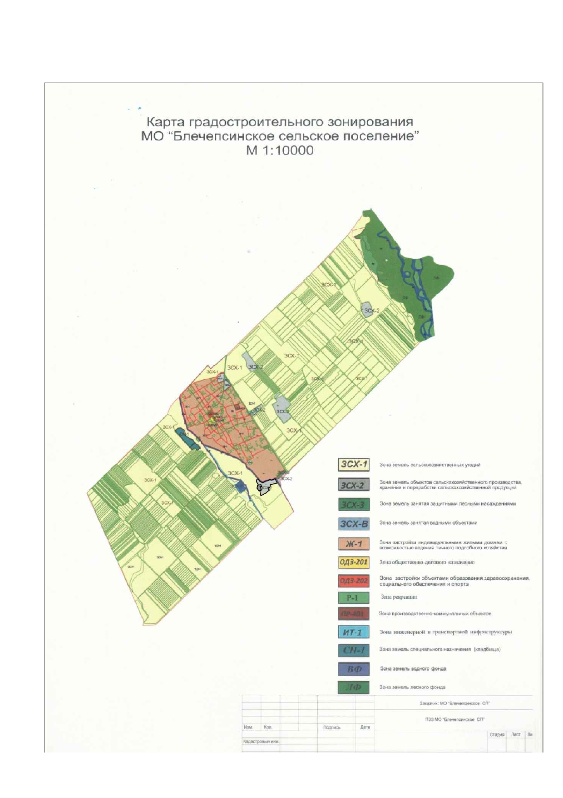

Глава Председатель

Совета народных депутатов

МО «Кошехабльский район» МО «Кошехабльский район»

_____________ З.А.Хамирзов ______________ А.В. Брянцев
РЕСПУБЛИКА АДЫГЕЯ
СОВЕТ НАРОДНЫХ ДЕПУТАТОВ
МУНИЦИПАЛЬНОГО ОБРАЗОВАНИЯ
«Кошехабльский район»
РЕШЕНИЕ
от 27 сентября 2021г. № 138 а. Кошехабль
Об утверждении Порядка рассмотрения запроса информации о деятельности Совета народных депутатов муниципального образования «Кошехабльский район», составленного на иностранном языке

Принято на 35 сессии
Совета народных депутатов
муниципального образования
«Кошехабльский район»
четвертого созыва
24 сентября 2021г. № 243-4

В соответствии с частью 4 статьи 18 Федерального закона от 09.02.2009г. № 8-ФЗ «Об обеспечении доступа к информации о деятельности государственных органов и органов местного самоуправления», руководствуясь Уставом муниципального образования Кошехабльский район», Совет народных депутатов муниципального образования «Кошехабльский район» решил:
1.Утвердить Порядок рассмотрения запроса информации о деятельности Совета народных депутатов муниципального образования «Кошехабльский район», составленного в иностранном языке (приложение №1).
2. Опубликовать настоящее решение в районной газете «Кошехабльские вести», а также разместить на официальном сайте администрации муниципального образования «Кошехабльский район» admin-koshehabl.ru
3. Направить настоящее решение главе муниципального образования «Кошехабльский район» для подписания и опубликования.
4. Настоящее решение вступает в силу со дня его опубликования.

Глава Председатель

Совета народных депутатов

МО «Кошехабльский район» МО «Кошехабльский район»

_____________ З.А.Хамирзов ______________ А.В. Брянцев

